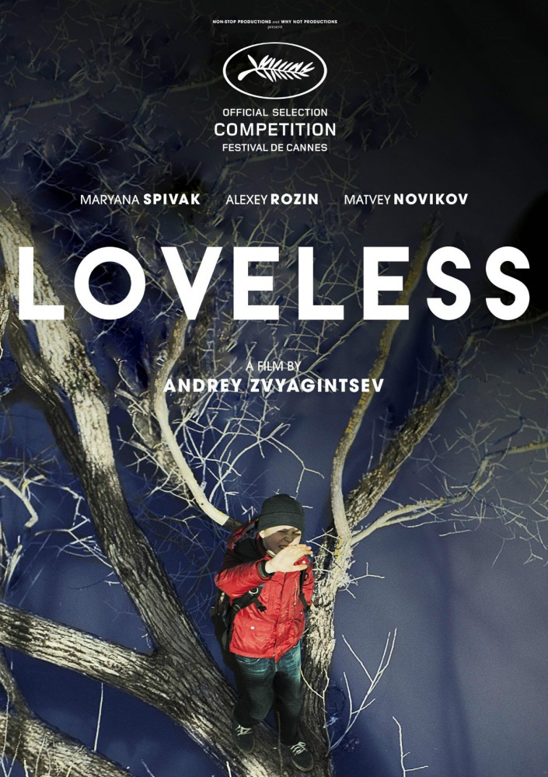

Bez ljubavi / Loveless
Nelyubov
redatelj: Andrey Zvyagintsev
država: Rusija, Francuska
trajanje: 127'
žanr: drama
godina: 2017.
glumci: Maryana Spivak, Alexey Rozin, Matvey Novikov, Yanina Hope,

link na imdb:
http://www.imdb.com/title/tt6304162/
link na trailer:
https://www.youtube.com/watch?v=NXXuxanaL3Q

Sinopsis
Boris i Ženja prolaze kroz razvod. Neprestano se svađaju, pokušavaju prodati stan u kojem žive, te se već pripremaju za svoje nove živote. Boris je u vezi s mlađom djevojkom koja je trudna, dok je Ženja u vezi s bogatim ljubavnikom koji se želi oženiti. Čini se da nitko od njih nije zainteresiran za 12-godišnjeg sina Aljošu. Sve dok on ne nestane...

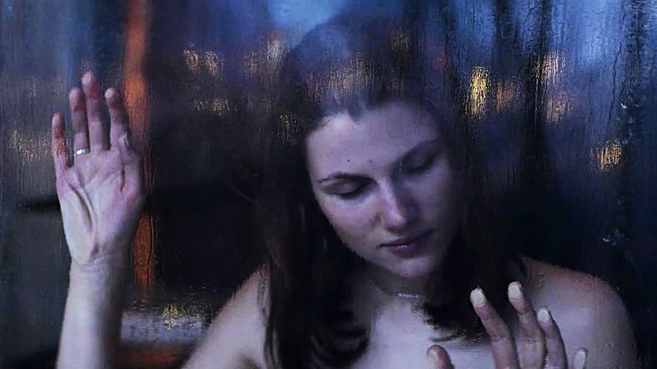

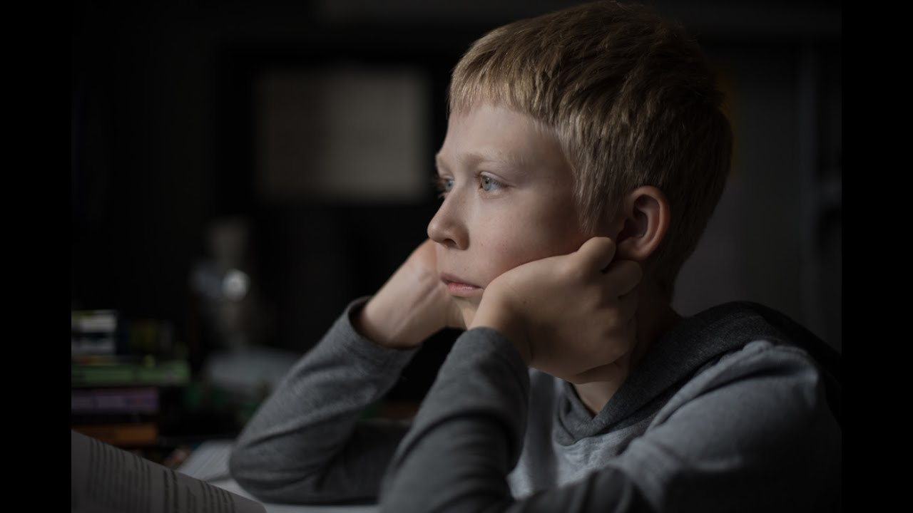
O redatelju
Andrey Zvyagintsev rođen je 1964. godine u Novosibirsku, Sibir. Nakon što je 1990. diplomirao na odjelu glume ruske Akademije za kazališnu umjetnost, Zvyagintsev je počeo glumiti u kazalištu, na televiziji i u filmovima. Godine 2000. debitirao je kao redatelj s s tri epizode tv serije The Black Room. Njegov prvi dugometražni film, Povratak, bio je nominiran za Zlatni globus nakon što je osvojio Zlatnog lava i nagradu za najboljeg debitanta na filmskom festivalu u Veneciji 2003. godine. Njegov drugi film, Izgnanstvo, premijerno je prikazan na festivalu u Cannesu 2007. godine gdje je Konstantin Lavronenko postao prvi ruski glumac koji je osvojio nagradu za najboljeg glumca. Za svoj treći film Elena Zvyagintsev je osvojio za najbolji scenarij na festivalu u Sundanceu. Njegov film iz 2014. Godine Levijatan prikazan je u službenoj konkurenciji festivala u Cannesu gdje su Zvyagintsev i Oleg Negin osvojili nagradu za najbolji scenarij. Levijatan je nakon toga osvojio Zlatni globus za najbolji strani film te je bio nominiran za Oscara u istoj kategoriji.

Iz kritika
„Vizualno očaravajući film, čak i u noćnim uvjetima“ RogertEbert.com
„Film odjekuje prijetećim pogledom ne na rusku politiku već na krizu empatije u samoj srži te kulture“ Variety
„Zvyagintsev još jednom pokazuje svoj izuzetan redateljski dar za savršeno oblikovane mikrokozmose koji ilustriraju duboko ukorijenjene patologije ruskog društva“
Hollywood Reporter

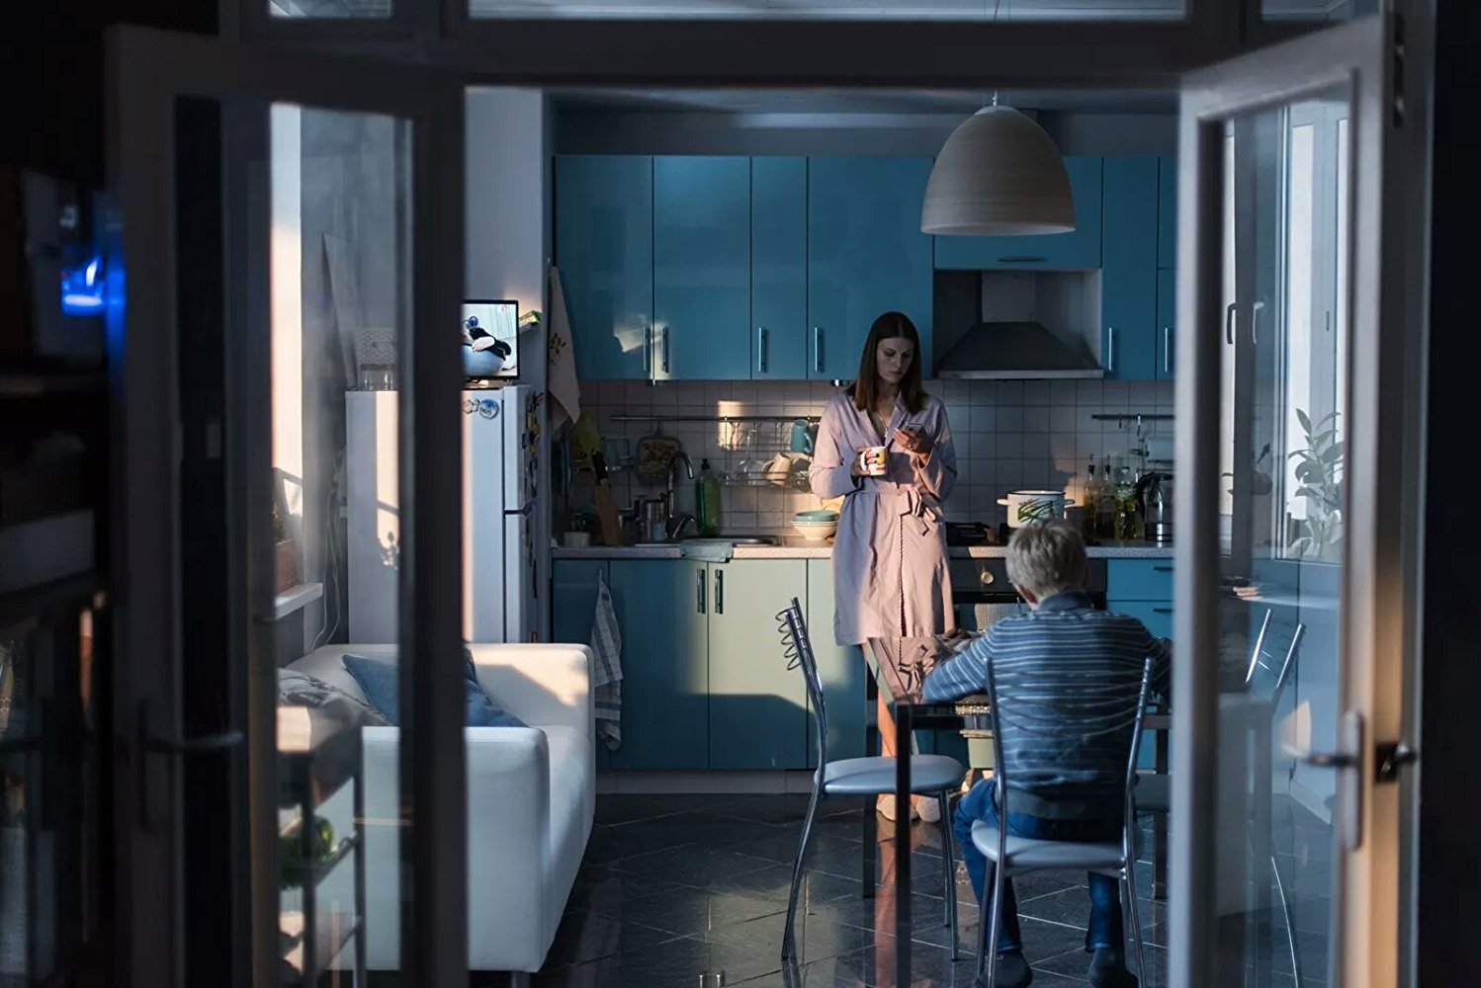

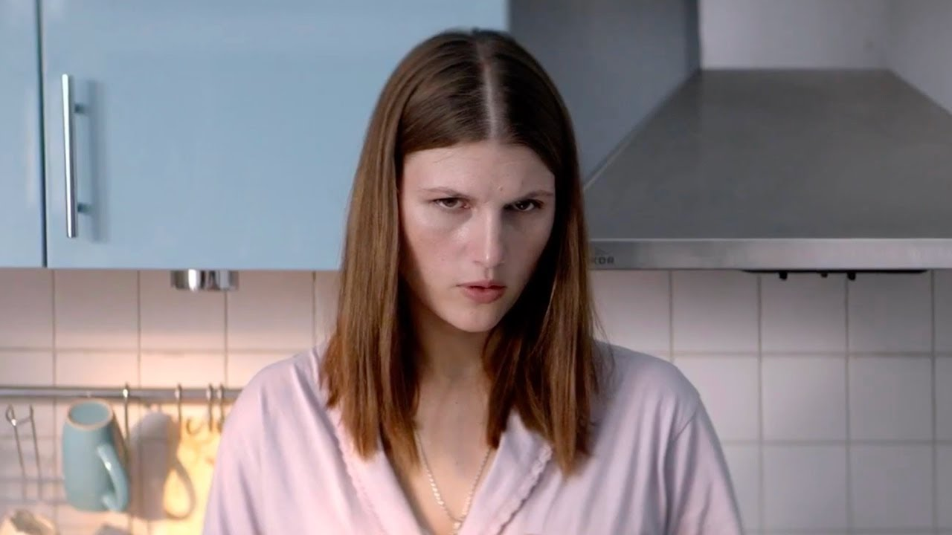

„Takvo nezaboravno iskustvo! Prodire u sve naše pore čak i kad se čini da ne ide nikamo“ IndieWire
„Besprijekoran portret emocionalno, etički i fizički opustošene zemlje koji ne nikoga ne štedi“ TheWrap
„Još jedan gigantski uradak ovog fascinantnog redatelja“ HeyUGuys
„Dubok i sjetan film divovskog dosega i učinka koji daje neustrašiv i užasnut komentar o cijeloj naciji“ The Playlist
„Mala priča iz susjedstva nudi mračnu i nemilosrdnu kritiku redateljeve domovine Rusije u cjelini“ Daily Telegraph

Festivali i nagrade
CANNES FILM FESTIVAL 2017.
Velika nagrada žirija za najbolji film
Nominacija za Zlatnu palmu

OSCAR 2018.
Ruski kandidat za Oscara za najbolji film na stranom jeziku

BFI London film festival 2017.
Nagrada za najbolji dugometražni film

Munich film festival 2017.
Nagrada za najbolji međunarodni dugometražni film

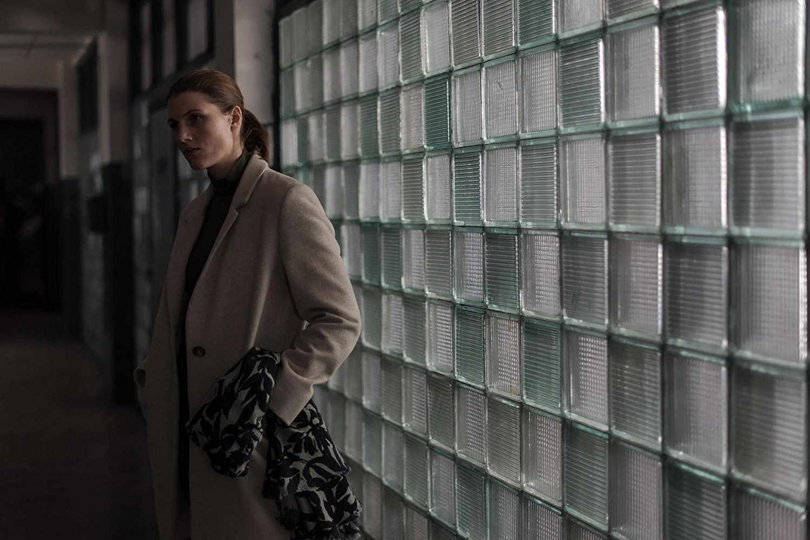

Obrazloženje nagrade žirija s BFI-ja, London film festivala
„Osjetili smo da je Bez ljubavi iznimno poetičan i prekrasan film. Iako je priča tamna, ona je ispričana žestokom strastvenošću. Film se usredotočio na sudbinu jedne obitelji u Rusiji, no osjeća se kao univerzalna tragedija: i to ona koju smo prepoznali kao jednu od najvećih tuga ovog svijeta. Redatelj je osobno pretočio u društveno i političko stanje, u kritiku našeg trenutačnog psihološkog i političkog momenta. Neki od nas u filmu su osjetili opomenu, ljutito upozorenje. A drugi pak poziv za oporavak i povratak onome čega u nazivu filma nema – ljubavi.“

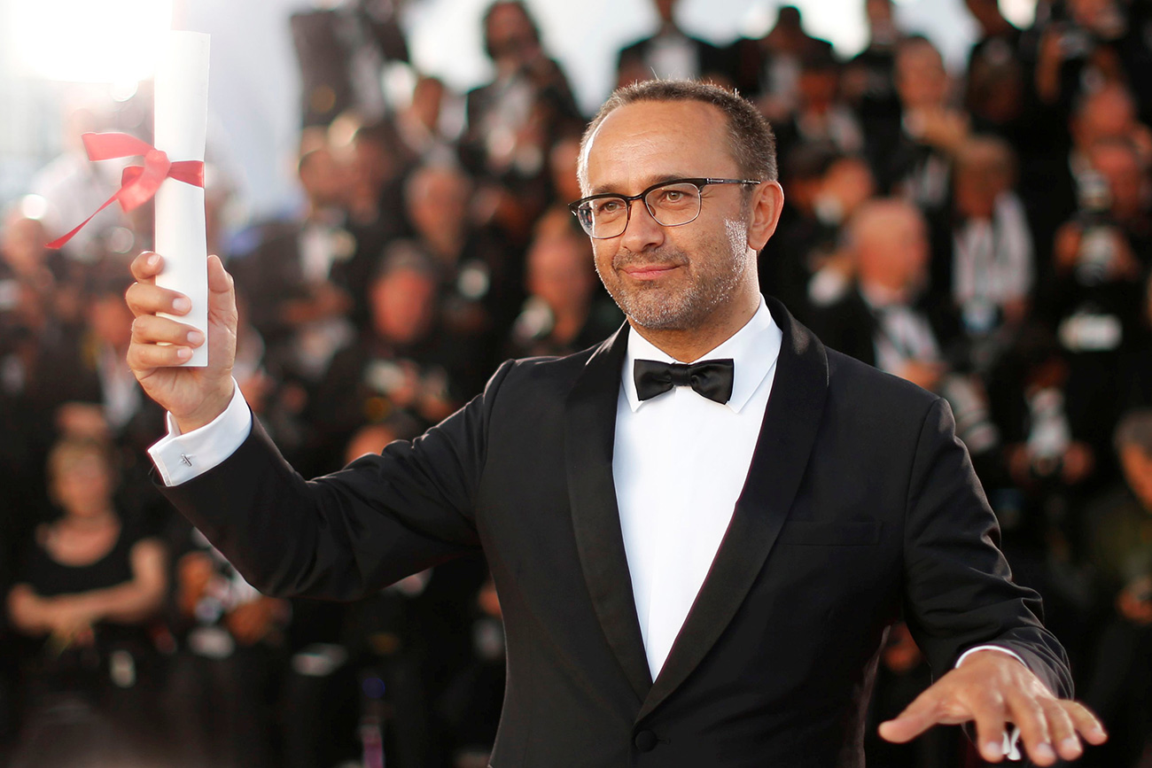

Redatelj Andrey Zvyagintsev o filmu Bez ljubavi

- Želio bih povući paralele između Bez ljubavi i Prizora iz bračnog života Ingmar Bergman: pripadaju različitom razdoblju i imaju drukčije karaktere - urbani ljudi lišeni svake stvarne samosvijesti i sumnje, prosječan bračni par srednje klase. Nakon mnogo godina braka, bolesni jedan od drugoga, kreću u proces razvoda. Žele okrenuti novu stranicu života i s novim partnerima dosegnuti osjećaje za potpunu ispunjenost. Iako ih je prošlo iskustvo razočaralo, vjeruju u budućnost. Jedini teret na tom putu je njihov zajednički sin Alyosha koji postaje boksačka vreća za njihove međusobne 'udarce', razmirice i predbacivanja, a međusobno se svi osjećaju kao stranci.
„Promijenit ću se. Neću ponoviti pogreške koje su me dovele do ovog razočaranja. Počet ću iznova.“
To su misli ljudi koji krive druge za svoj životni fijasko. Na kraju, jedina stvar koju možemo promijeniti smo mi sami. Jedino će tako svijet ponovno zasjati novim sjajem – možda samo strašan gubitak može dovesti do toga da se to uistinu i dogodi.
- Naše psotmodernističko doba je postindustrijsko društvo poplavljeno stalnim protokom informacija koje primaju pojedinci bez imalo interesa i brige za druge ljude. Danas je svaki čovjek sam za sebe. Jedini izlaz iz te ravnodušnosti je posvetiti se drugima, čak i ako je riječ o potpunim strancima – poput volontera koji češlja grad u potrazi za tim nestalim djetetom, bez obećanja ikakve nagrade, kao da je to prava svrha i smisao njegova života. Taj zadatak svakoj njegovoj akciji daje značenje. To je jedino sredstvo protiv dehumanizacije i svjetskog kaosa.

